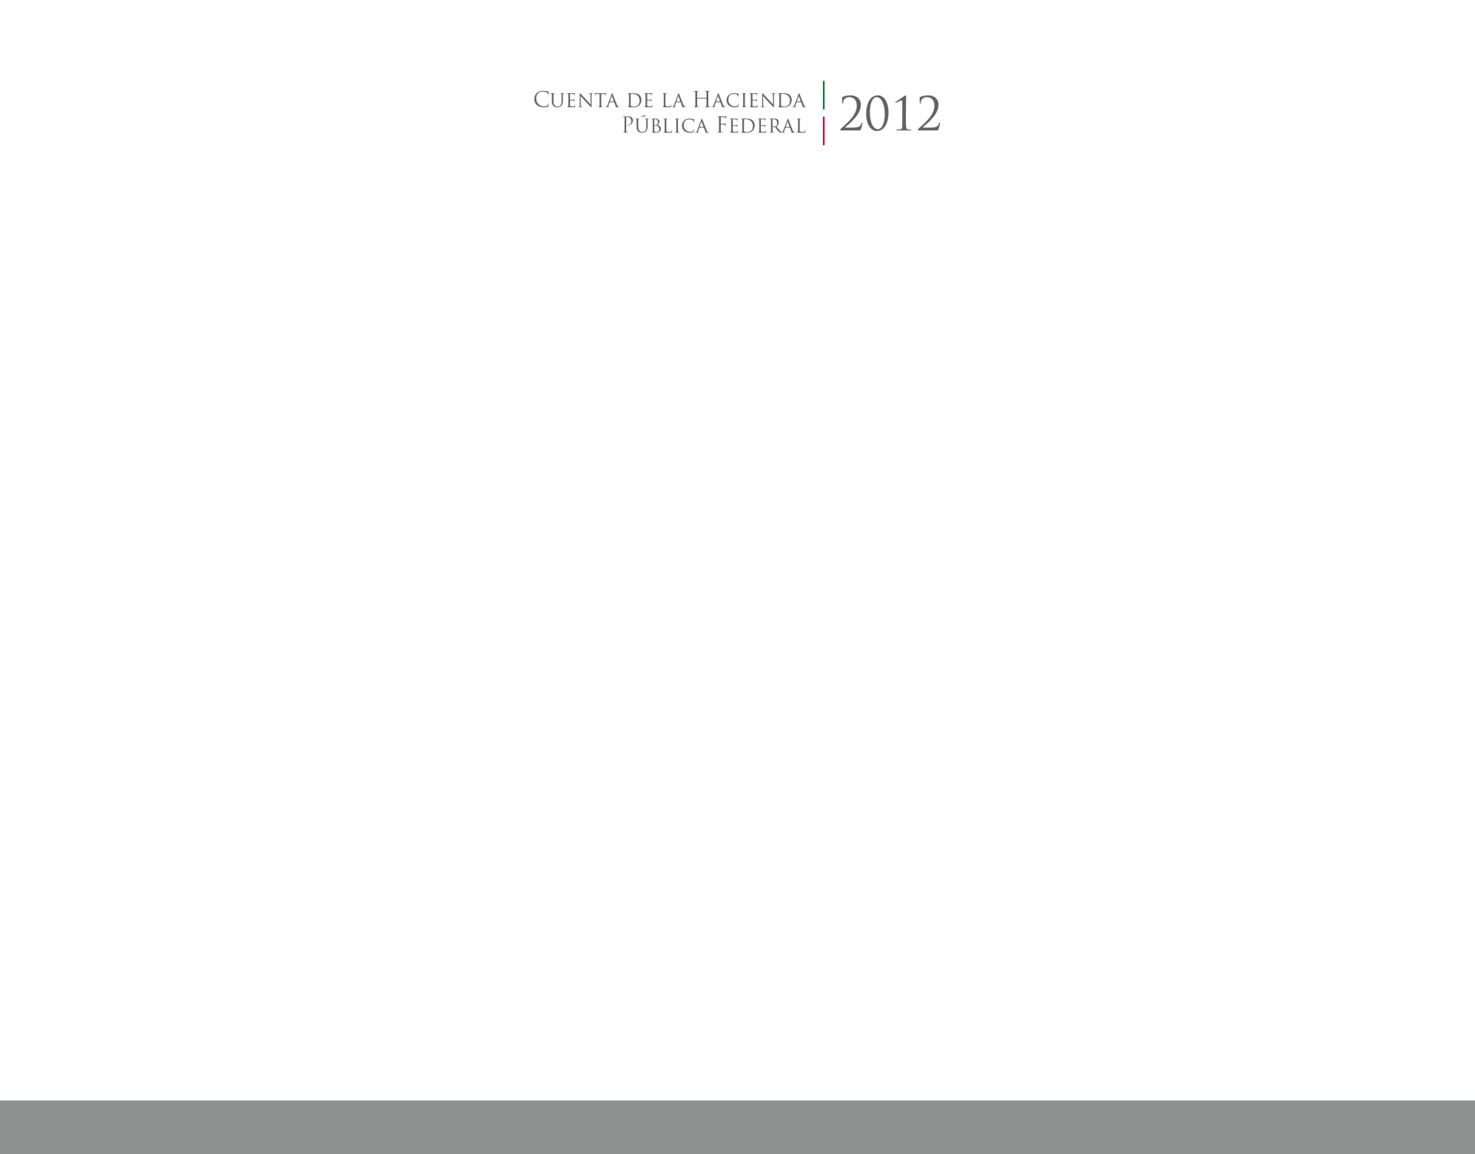

2016

2014





**Anexos**

CUENTA PÚBLICA

ENTIDAD FEDERATIVA DE TLAXCALA